Муниципальное автономное дошкольное образовательное учреждение
Детский сад общеразвивающего вида «Березка» с.Зилаир
муниципального района Зилаирский район Республики Башкортостан

МЕТОДИЧЕСКАЯ РАЗРАБОТКА

ДИДАКТИЧЕСКОЕ ПОСОБИЕ «ВРЕМЕНА ГОДА»

ПО ПОЗНАВАТЕЛЬНОМУ РАЗВИТИЮ

ДЛЯ ДЕТЕЙ ДОШКОЛЬНОГО
ВОЗРАСТА

Составила: воспитатель
Тагирова Лейсан Минниахметовна

2021 год
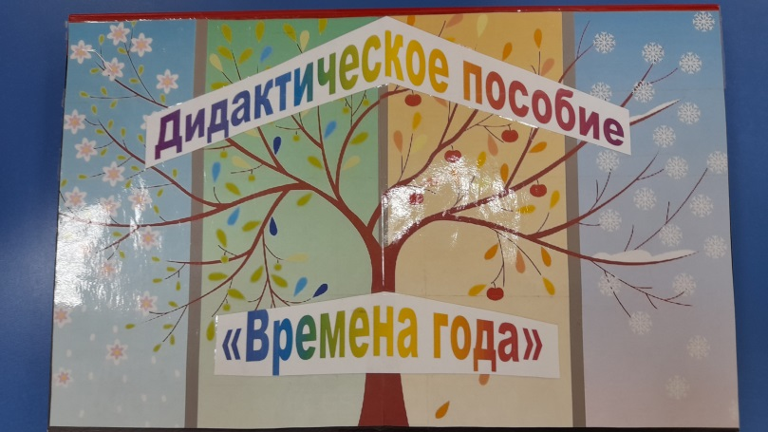
Введение Федерального государственного образовательного стандарта дошкольного образования, сделало вопрос организации предметно-развивающей среды особо актуальным. Развивающая среда должна выполнять образовательную, развивающую, стимулирующую, организационную, коммуникативную функции. Одной из основных задач при ознакомлении дошкольников с временными понятиями является формирование знаний о последовательности смены времен года. Дети должны понять и запомнить последовательность смены времён года.
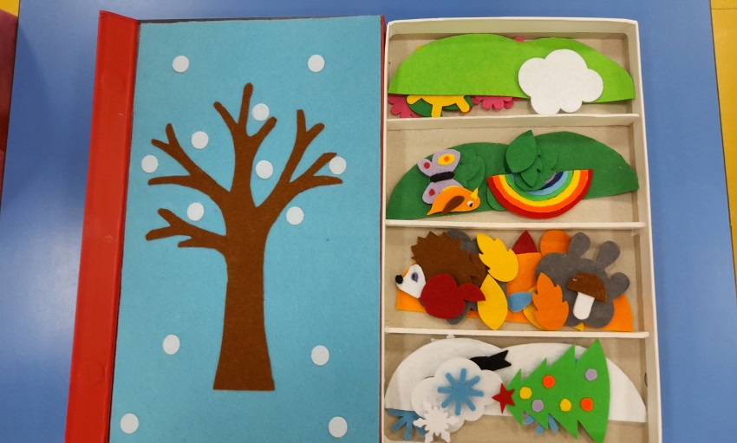
В настоящее время, нет в дошкольном образовании педагога, который бы не обращался в изучении сезонных изменений в природе к пособию "Времена года". Исполняются такие пособия разного размера, из различных материалов и прекрасно работают, как наглядный материал. Хочу предложить свой вариант использования такого пособия.
Методическое пособие «Времена года» создано из фетра. Наши дети вдохновляют нас на творчество, придумывая и изобретая что-то новое. Всегда во все времена ценились вещи, сделанные своими руками. Сейчас игрушки и поделки из фетра пользуются большой популярностью среди педагогов, мам и их малышей. Мною было выбрано именно фетр для изготовления данного пособия? Наверное, потому, что с этими материалами легко работать. Он отличается мягкостью, теплотой, что тоже немаловажно для тактильного восприятия детей. Фетр имеет широкую цветовую гамму, разный размер, разную толщину, не имеет лицевой и изнаночной стороны, легко пришивается и приклеивается и его не нужно подшивать и подгибать, т.к. края его не осыпаются. Любая игрушка должна быть красивой, безопасной, полезной и развивающей. Данное пособие полностью отвечают этим требованиям.
Дидактическая игра «Времена года» имеет обучающее, развивающее и воспитывающие значение. Пособие прекрасно подходит для индивидуальной, подгрупповой и фронтальной работы с дошкольниками с целью закрепления знаний и умению детей выполнять определённые задания, а также для самостоятельного использования. Ее можно использовать в любых видах детской деятельности: игровой, коммуникативной, познавательно-исследовательской, как элемент в ознакомлении с художественными произведениями.
Дидактическое пособие предназначена для детей от 3 до 5 лет.
Цель данного пособия: сформировать у детей дошкольного возраста представления о сезонных изменениях в природе на основе дерева.
Задачи:
Образовательные:
- учить определять время года по его характерным признакам;
- закреплять знания детей и представления об особенностях каждого времени года;
- упражнять детей в составлении короткого рассказа: «Что изображено на картинке и когда это бывает»;
- расширение и обогащения словарного запаса;
- способствовать формированию сенсорных умений;
- способствовать развитию наглядно-действенного, образного мышления, внимания, памяти, воображения, речи и мелкой моторики рук;
- обогащать словарный запас.
Развивающие:
- развивать сенсорные навыки, мелкую моторику рук, память, внимание, логическое и образное мышление, пространственное представление.
Воспитательные:
- воспитывать бережное отношение к природе;
- учить наблюдать и видеть взаимосвязь явлений в природе;
Актуальность.
Методическое пособие «Времена года» может быть использовано как в образовательной деятельности, так и в игровой. Работа с пособием направлена на закрепление знаний детей об окружающем мире и характерных признаках времён года, о животном и растительном мире; на повышение уровня развития речи, активизацию мыслительных процессов. Пособие прекрасно подходит для обыгрывания различных тематических сюжетов, сказок, может служить фоном для показа мини – спектаклей. Методическое пособие «Времена года» соответствует ФГОС ДО.
Методическое пособие носит развивающий характер, активизирует детскую инициативу, вызывает у детей интерес, создаёт условия для возможности выбора материала, позволяет закреплять полученные знания, формировать новые представления и способы познавательной деятельности. Пособие предполагает использование его детьми в свободное время самостоятельно и в команде, соблюдая заданные правила и придумывание новых правил. Дети осмысливают новый материал, находят ему применение.
Описание пособия.
Основа пособия – фетр. Игровое панно в рамке, в котором центральная композиция – дерево и набор различных фетровых деталей (листики, тучка, солнце, цветки и т.д.).
Принцип создания пособия:
1. Привлекательность для детей;
2. Доступность;
3.Многофункциональность;
4. Стимулирование познавательной активности детей;
Уникальность и новизна пособия.
Любое новое пособие вызывает у детей интерес. А когда оно большое, красочное, располагающее к игровым действиям, то вдвойне привлекает внимание детей. Дети могут использовать пособие в соответствии с собственными замыслами, сюжетом игры, что способствует развитию творческого воображения.
Ожидаемые результаты.
Играя с пособием, у детей вырабатываются навыки быстрого произвольного переключения внимания, повышается уровень наглядно-действенного мышления и зрительного восприятия, развивается зрительно-моторная координация, повышается уровень любознательности, они задают вопросы, касающиеся предметов и явлений. Дети используют данный макет в соответствии с собственным замыслом, сюжетом игры, что способствует развитию творчества, воображения.

Игра «Составь картинку и расскажи»
Цель игры: развить у детей мышление, воображение, речь.
Ход игры: детей спрашивают –«Какое сейчас время года?» и предлагают составить картинку, выбрав нужные детали из фетра. Затем воспитатель просит описать картинку.

Игра «Что не так?»
Цель: развить речемыслительную деятельность ребенка – внимание, мышление, восприятие, связную речь.
Ход игры: Выбрав какое- либо время года, одна группа детей размещает несколько несоответствующих деталей или фигурок на панно и предлагает другим детям найти лишнее, объяснив свой выбор.

Игра «Какая сейчас погода?»
Цель: развивать мышление, связную речь у детей
Задачи: описать сегодняшнюю погоду и составить картинку, данному описанию.
Ход игры: воспитатель просит детей описать сегодняшнюю погоду. Дети отвечают, перечисляют все явления, которые есть на данный момент.

Игра «Составь рассказ об осени»
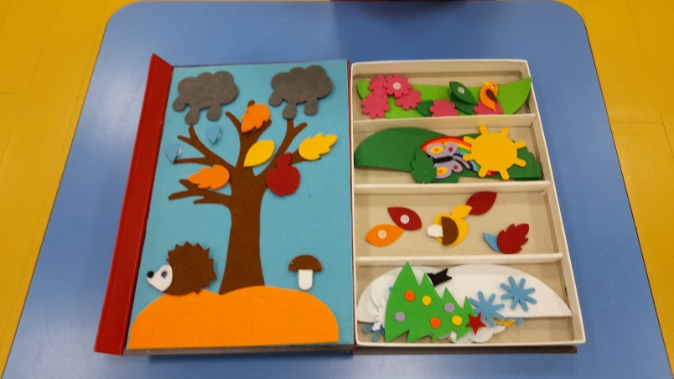
Задачи: побуждать детей к составлению рассказа об этом времени года; формировать у детей эстетическое отношение к природе, умению погружаться в мир природы, её образов, цветов; учить рассказывать связно, полно, четко выстраивать композицию рассказа.
Ход игры:
На панно выставляются детали, которые соответствуют признакам осени, воспитатель предлагает составить небольшой связный рассказ об осени. Сначала воспитатель даёт примерный образец рассказа.

Игра "Приметы зимы"
Задачи: обогащать знания детей о приметах зимы, обучать составлению сложноподчиненных предложений с союзом «потому что».
Ход игры:
Воспитатель спрашивает: "Какое сейчас время года? Почему вы думаете, что сейчас зима. Назовите приметы зимы". Дети по очереди называют приметы зимы и выставляют на панно соответствующие детали названной приметы, составляя предложение. Например: "Я думаю, что сейчас зима, потому что идет снег".

Игра «Когда это бывает?»
Задачи: закрепить знания о природных явлениях. Формировать представления о временах года, о месяцах.
Развитие внимания, зрительного восприятия.
Ход игры: Воспитатель предлагает разгадать загадки о временах года и подобрать детали из фетра, соответствующие определенному времени года. Вспомнить характерные особенности данного времени года.
Кто, скажи мне милый друг,
Красит белым всё вокруг,
И деревья, и дома?
Это — зимушка -… (ЗИМА)
Стало солнышко теплей,
Зажурчал в лесу ручей,
Вся природа расцветает,
Время года кто узнает? (ВЕСНА)
Солнце печет, липа цветет,
Вишня поспевает,
Когда это бывает? (ЛЕТОМ)
Листья быстро пожелтели
И на землю полетели.
Так бывает раз в году,
А когда? Я не пойму! (ОСЕНЬ)

Игра «Вверху - внизу, слева - справа»
Задачи: учить детей ориентироваться на плоскости (на дереве)
Ход игры: Воспитатель просит ребенка показать правую (левую) руку, после этого предлагает прикрепить с правой (левой стороны) какую-нибудь деталь. (например, «Прикрепи с правой стороны зеленый листочек»)

Игра «Один - много»
Задачи: формировать представления о количестве (много – мало, один – много); способствовать формированию умения составлять группу из отдельных предметов и выделять из неѐ один предмет, различать понятия
«много» и «один».

Игра «Больше - меньше»
Цель: учить сравнивать предметы путем приложения.

Список использованной литературы:

1. «От рождения до школы». Основная общеобразовательная программа дошкольного образования/ под.ред. Н.Е. Вераксы, Т.С. Комаровой, М.А. Васильевой- М.: Мозайка – синтез, 2010.
2. Соломенникова О.А. Ознакомление с природой в детском саду. – М.: Мозаика – синтез, 2014.
3. О.Е. Громова, Г.Н. Соломатина, Н.П. Савинова «Стихи о временах года и игры. Дидактические материалы по развитию речи детей 5 лет». Москва 2005 год.

